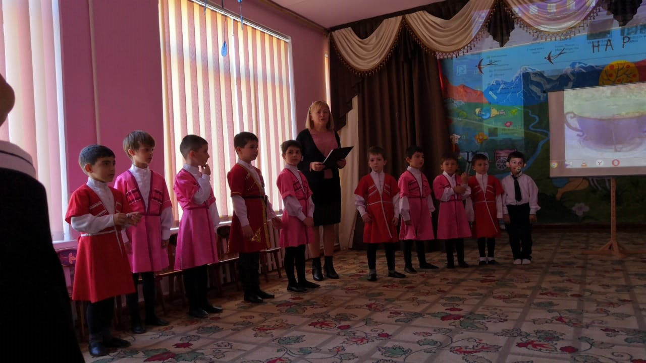 Проект «Моя Республика»
Выполнила воспитатель подготовительной группы :
Хадаева Лилия Авгановна
Актуальность
Любовь к своему жилищу, к своему детскому саду.
Постепенно расширяясь, эта любовь переходит в любовь к родной стране, к ее истории, прошлому и настоящему, а затем ко всему человечеству.
( Д. С. Лихачев).
Моя малая Родина … У каждого человека она своя, но для всех является той путеводной звездой, которая на протяжении всей жизни определяет очень многое, если не сказать– всё!
Научить чувствовать красоту родной земли, уважать и гордиться людьми, живущими на этой земле, воспитывать любовь к родным местам, ко всему, что окружает ребёнка с детства – одна из главных задач педагогов, родителей.
Одна из форм формирования интереса и любви дошкольников к малой Родине – это использование краеведческой работы.
Процесс приобщения дошкольников к краеведению достаточно сложен, требует продуманного отбора содержания знаний, проектирования педагогического процесса на основе личностно-ориентированного взаимодействия, интеграции средств, методов и различных видов деятельности детей. Используя в работе с детьми краеведческий материал, мы воспитываем патриотические чувства, которые сохраняются на всю жизнь и служат духовному развитию личности. Его значение трудно переоценить: воспитывая детей на событиях, тесно связанных с историей, природой родного края, мы тем самым формулируем глубокую привязанность к нему, чувство гордости. Знакомство с историей, культурой, природой, бытом людей, живущих рядом, позволяет лучше почувствовать родной край, а значит стать созидателем своей малой Родины.
Выбор данной темы обусловлен пониманием значимости этой проблемы, с одной стороны, и недостаточным уровнем знаний у детей и родителей о родном крае, с другой. Необходимо отметить, что в настоящее время эта работа не только актуальна, но и требует большого такта и терпения, так как в молодых семьях вопросы воспитания патриотизма, гражданственности не считаются важными и зачастую вызывают лишь недоумение.
Цель проекта:
Приобщение детей к историческим и духовным ценностям родного края, воспитание уважения к культурным и национальным традициям, формирование поисковой мотивации краеведческой деятельности.
Задачи проекта:
-сформировать у детей гражданственность, чувство любви и гордости к Родине на основе изучения истории, природы родного края;
-систематизировать полученные ранее знания о родном крае;
-познакомить с творчеством осетинских поэтов и художников;
-расширять знания детей о флоре и фауне РСО-Алании;
-познакомить детей с реками и озерами;
- развивать память, творческое воображение, внимание, речь, мышление.
-воспитывать любовь к родному краю, умение видеть прекрасное, гордиться им;
Образовательные области:
Познание, коммуникация, чтение художественной литературы, безопасность, художественное творчество, социализация, труд, музыка.
Тип проекта:
Информационно-практико-ориентированный.

Участники проекта:
Дети подготовительной к школе группы, воспитатели, инструктор по физ. воспитанию, учитель родного языка, руководитель по музыкальному воспитанию.
Продолжительность проекта: долгосрочный
Гипотеза:
Проживая в РСО- Алании мы не только не посещаем уникальные места, но и мало знаем о них. В ходе реализации проекта дети получат знания о прекрасных местах, известных не только в республике. В ходе реализации проекта дети приобретут знания об истории республики, символике, достопримечательностях, будут знать имена тех, кто прославил республику, начнут проявлять интерес к событиям жизни края и отразят свои впечатления в продуктивной деятельности, то можно считать, что цель и задачи проекта выполнены.
Этапы реализации проекта:
Формы работы
задачи
Срок реализации
подготовительный
Тест-опрос «Люби и знай родной край»
Выяснить, что знают дети о родном крае
Круглый стол
Сформировать интерес у родителей по созданию условий для реализации проекта, ориентировать родителей на важность данной проблемы, обсудить задачи проекта.
Подбор информации, наглядного материала, дидактических пособий
Создать условия для реализации проекта.

Основной этап-
Собственно-исследовательский
Цикл занятий:
Беседа о флаге, гербе РСО-Алании, Прослушивание гимна.
Познакомить детей с символикой .
Беседа о реках и озёрах данной республики.
Познакомить детей с реками и озерами : откуда они берут начало, почему их так называют. Дать представление о значении водных ресурсов, их пользе.
Рассказ воспитателя о достопримечательностях городов РСО-Алании.
Формировать у детей любовь к родному краю, интереса к городам.
Беседа о народных промыслах.
Познакомить детей со старинными народными промыслами: резьба по дереву, чеканка, вышивание.
Беседа о животном мире .
Уточнить знания детей об образе жизни животных нашего края.
Растительный мир (оформление Красной книги)
Познакомить детей с разнообразием растительного мира : хвойные, лиственные леса, травы, растения, занесенные в Красную книгу.
Ознакомление с национальным костюмом.
Познакомить детей с национальным орнаментом, их значением.
Ознакомление с творчеством осетинских художников:
Продолжать воспитывать интерес к творчеству осетинских художников:
К. Л. Хетагурова,Ахсара Есенова, Захара Валиева, и т.д..
Рассматривание книг, энциклопедий, иллюстраций
Развивать у детей интерес к книгам о родном крае.
Чтение произведений:
Знакомство с легендами , сказками: « Алдарский сын», «Бедняк и его жена», «Богатырь Домбай», «Чудесный пояс» и т.д.
Через фольклорные и авторские произведения знакомить детей с жизнью осетинского народа, национальными обычаями, традициями, природой, воспитывать любовь к родному краю.
Чтение и разучивание стихотворений о родном крае: «Моя Осетия», «Счастье», «В горах Осетии моей».
Развивать память, умение выразительно рассказывать стихи, способствовать более яркому восприятию детей информации о РСО-Алании.
Конкурс детских творческих работ:
Рисование на тему: «Свадебное платье», «Моя любимая сказка», «Украшение осетинским орнаментом».
Дать представление о многообразии способов изображения окружающего мира, развивать фантазию, мышление, воображение, эстетический вкус.
Вечер загадок о флоре и фауне родного края.
Развивать память, логическое мышление, воспитывать любовь к родной природе.
Конкурс на лучший семейный рассказ:
Рассказы, заранее подготовленные детьми (вместе с родителями), об исторических местах района и его знаменитых людях.
Способствовать поисково – исследовательской деятельности, сотрудничества педагогов с родителями и детьми.
Игротека:
подвижные игры:
«Слепой медведь», «Петушиное сражение», « Чепена», «Претягивание каната».
Развивать двигательную активность детей во время подвижных игр, упражнять в согласовании движения с текстом.
Дидактические игры:
«С какого дерева лист?»
«Назови друзей леса»,
«Кто лишний»,
«Найди животных нашего края»,
«Когда это бывает»,
«Грибная поляна»,
«Кто живёт в реке».
Развивать умение применять ранее полученные знания, закреплять названия растительного, животного мира, достопримечательностей марийского края.
Сюжетно-ролевая игра:
«Экскурсия по родному краю»-видео.
Поддерживать интерес к сюжетно – ролевой игре, упражнять в умении применять полученные знания.
Разучивание песен, танцев, прослушивание мелодий по данной теме.
Совершенствовать творческие способности детей, закреплять практические навыки выразительного исполнения песен, воспитывать любовь к национальной культуре.
Заключительный этап-обобщающий
Создание альбома о родном крае.
Выставки рисунков.
Итоговое занятие.
Оформление стенгазеты « Мой родной край»»
Систематизировать знания детей о родном крае. Развивать творческое воображение, мелкую моторику рук.
Ожидаемые результаты:
В группе будут созданы необходимые условия по ознакомлению детей с родным краем.
У воспитанников:
- появится интерес к поисковой деятельности;
- сформируются представления о родном крае и родном городе, об основных архитектурных сооружениях, памятниках, определяющих облик города; знание названий улиц города; умение видеть красоту родного края и города, радоваться ей.
У родителей:
- Повысится интерес к работе ДОУ.
- Повысится активность участия в конкурсах, выставках, экскурсиях.
- Окажут помощь в проведении экскурсий и целевых прогулок.
Продукты проекта:
- фотоматериалы;
- стенгазета;
- конспекты познавательного проекта;
- слайд-шоу;
- альбомы.

Оборудование:
Альбомы, энциклопедии, рассказы и стихи о родном крае, сказки и легенды, предметы быта, национальный костюм.
Основные формы реализации проекта:
Беседа, рассматривание альбома, слушание аудиозаписи, загадывание загадок, рисование, чтение произведений, игры дидактические, словесные, подвижные, разучивание песен, стихов.

Заключение:
Таким образом, в ходе данного проекта, с выполнением исследовательских и творческих заданий у детей расширятся и систематизируются знания о родном крае: дети узнают много нового о родном крае, о его достопримечательностях, о жизни коренных жителей, об их обычаях и традициях; у детей сформируются такие нравственные качества, как любовь к Родине, своему Отечеству, к родной природе, к людям, населяющим эту землю. В игре и труде между детьми улучшатся дружеские взаимоотношения. Надеюсь, что полученные в детском саду знания пригодятся ребятам в их дальнейшей жизни.

Литература:
1.Метод проектов: от проблемы – к пониманию: пособие для работников образования, участвующих в инновационной деятельности/ Авт.-сост. С.А. Шургина.

